Potetkreften i Norge, karantene og dyrking av resistente sortar har snart utrydda sjukdommen
Artikkelen er skrevet av Leif Sundheim, og finnes i Faginfo fra Statens Fagtjeneste for landbruket nr. 2/1991, side 281-288). Fra Informasjonsmøte i plantevern 1991.
Potetkreft er vidt utbreidd i Europa. Sjukdommen er og funnen i Sør- og Mellom-Amerika og på austkysten av USA og Canada. Det er rapporter om potetkreft i India, Kina, nokre andre land i Asia og i Sør-Afrika. Sjukdomen er funnen i nesten alle land med potetproduksjon, men han gjer mest skade i relativt fuktig og kjøleg klima.

Potetkreftsoppen
Den ungarske botanikaren Schilbersky fann potetkreft i Ungarn og ha var i 1896 den første som sette namn på soppen. Slektsnamnet har seinare vorte endra slik at potetkreftsoppen i dag heiter Synchitrium endobioticum.
Dei seigliva kvilesporana kan overleve inntil 20 år i jorda. Dei er temmeleg tjukkvegga og blir ikkje øydelagde av andre jord-mikroorganismar. Potetplanta stimulerar kivlesporane til å spire med zoosporer (svermesporer). Dei kan symje korte distansar i jordvatnet og infiserar epidermisceller.
Dei karakteristiske svulstane med overflate som på eit blomkålhovud veks fram på knollar, stolonar og andre underjordiske stengeldeler. I frodige åkrar kan ein finne svulstar på stenglane over bakken. Svulstane er først lyse på farge, men dei mørknar etter kvart som sekundære soppar og bakteriar veks inn. Sterke angrep av pote4tkreft er heilt øydeleggjande for avlinga. Potetkreft er difor ein farleg plantesjukdom.

Andre vert planter
Potetkreftsoppen har i smitteforsøk gitt symptom på andre Solanum-arter slik som svartsøtvier (Solanum nigrum) og slyngsøtvier (S. dulcamara). Villrot (Hyoscyamus niger) og andre arter i søtvierfamilien mellom dei tomat er og mottakeleg for potetkreft. Dei små underjordiske svulstane som blir danna på desse artene ser ikkje ut til å gjer nokon skade.

Potetkreftsoppen kan vere importert til Europa
I 1901-1902 vart potetkreft funne i England og Skottland og det viste seg at sjukdomen var ganske utbreidd i Storbritannia. Jørstad (1930) skriv at mykje tyder på at potetkreft har vore kjend sidan 1860-1870 av potetdyrkarane i England og Skottland. Det har vore hevda at potetkreften kom til Europa med innføring av foredlingsmaterial frå Andesfjella etter tørråteepidemiane i Europa i 1840-åra. Dette er det sjølvsagt vanskeleg å bevise. Ein annan teori går ut på at potetkreft levde på viltveksande planter i søtvierfamilien i Europa. Innføringa av poteten til den gamle verdsdelen ga soppen ei ny vertplante.

Rask spreiing etter århundreskiftet
Etter århundreskiftet var det rask spreiing av potetkreft på dei britiske øyane. I Tyskland vart det første gong meldt om potetkreft i 1908, men sjukdomen var truleg i landet frå 1905. Potetkreft vart konstatert i Sverige i 1912, i Norge 1914, i Danmark 1923 og i Finland 1924. I løpet av dei første par tiåra av det tjuande århundre vart det funne potetkreft i dei fleste europeiske land.

Potetkreften i Norge
Jørstad (1929) meiner det er sannsynleg at potetkreftsmitte kom til Norge omkring 1912 med potetimport til Kristiansand. To år seinare vart sjukdomen påvist i byen og i åra etterpå kom det meldingar om potetkrefttunn i Bygland og andre stader langs Sæstedalsbanen. I 1921 vart det funne potetkreft i Fjotland, Vest-Agder truleg etter potetimport over Farsund, og i 1926 vart det oppdaga potetkreft som kan ha kome inn over Arendal hamn. Det vart etter kvart lokalisert mange tilfelle av potetkreft i Vest- og Aust-Agder. Det første tilfelle av potetkreft utanom Sørlandet vart funne i 1922 ved Vaksdal i Hordaland, og utover i tjueåra vart soppen spreidd til mange lokalitetar i Hordaland. Jørstad (1929) menier at potetimport over Bergen hamn i 1949 kan ha ført med potetkreftsmitte.
I 1926 var det fleire tilfelle av potetkreft i småhagar i Oslo og eit tilfelle i Vestby i Akershus. I 1928 var det angrep av potetkreft i Ås og Sarpsborg. Smittevegane kan ha vore Oslo hamn eller import frå Sverige. I 1926 var det oppdaga potetkreft i Hommelvik og Trondheim i Sør-Trøndelag. Ein stuert fekk skulda for potetimporten til Trondheim (Jørstad 1929). I 1928 var det ei tilfelle av potetkreft i Drangedal i Telemark. I tillegg til både Agder-fylka var sjukdomen i 1930 funne i Østfold, Akershus, Oslo, Telemark, Hordaland og Sør-Trøndelag.
Potetkreften kom såleis til Norge gjennom fleire kanalar og mykje tyder på at sjukdomen kan ha vore oversett nokre år på fleire av lokalitetane. Det er og påfallande at mange av dei tidlegaste funna av potetkreft var i småhagar. Innanlandsk omsetning av smitta settepotetar må ta skulda for spreiinga frå dei første lokalitetane (Jørstad 1929).

Fortsatt spreiing på trettitalet og under krigen
Potetkreften var funnen i 1930 i Rogaland og Møre og Romsdal, i Nord-Trøndelag 1935 og i Sogn og Fjordane 1939. Det var mange nye tilfelle i fylke der sjukdomen tidlegare var konstatert. Den sterke auken i potetdyrkinga under krigen førte diverre til mykje spreiing av potetkreft. I Buskerud og Vestfold vart det funne potetkreft i 1944 (Jørstad, 1946).
Tabell: Funn av potetkreft i Norge, fylkesvis fram til 1945 (Jørstad 1946)
Fylke | Kommunar med potetkreft | Tal nye tilfelle (tal i perioden)
 |  | 1914-21 | 1922-29 | 1930-37 | 1938-45 | Sum
Akershus | 10 |  | 49 | 11 | 68 | 128
Aust-Agder | 12 | 14 | 7 | 15 | 38 | 74
Buskerud | 4 |  |  |  | 27 | 27
Hordaland | 18 |  | 41 | 9 | 130 | 180
Møre og Romsdal | 2 |  |  | 1 | 3 | 4
Nord-Trøndelag | 1 |  |  | 8 |  | 8
Rogaland | 1 |  |  | 3 |  | 3
Sogn og Fjordane | 2 |  |  |  | 5 | 5
Sør-Trøndelag | 3 |  | 40 |  | 1 | 41
Telemark | 1 |  |  | 2 | 1 | 3
Vest-Agder | 18 | 40 | 18 | 23 | 74 | 155
Vestfold | 3 |  |  |  | 5 | 5
Østfold | 8 |  | 3 | 4 | 47 | 54
SUM | 83 | 54 | 158 | 76 | 399 | 687

Mange av dei nye tilfella under krigen kom i småhagar og det vart nok sett gjennom fingrane med restriksjonane. Det var ikkje lett å forby potetdyrking i ei tid med matmangel. Utbreiinga av sjukdomen ved slutten av krigen var ujamn. I nokre kommunar var det mange tilfelle av potetkreft, truleg fordi sjukdomen var oversett i fleire år før det vart sett inn tiltak for å hindre spreiing. Fram til 1945 hadde Tysnes kommune i Hordaland 79 eigedomar med potetkreft, Bærum i Akershus 55, Aker i Akershus 55, Malvik i Sør-Trøndelag 39, Spangereid i Hordaland 29, Hurum i Buskerud 223, Stokken i Aust-Agder 23 og i Austad i Vest-Agder 23 eigedomar med potetkreft.
Det kom til ein god del nye tilfelle av potetkreft i femti- og sekstiåra, men sidan har det vore sterk nedgang i tal nye funn.

Potetkreft i Norge i 1991
Det er i 1991 karantenefelt i fem fylke her i landet. Fleire av desse vil snart ha vore karantenefelt i 20 år og restriksjonane kan opphevast. Kartet viser dei karantenefelta som vi har i 1991.
I Akershus vart det funne potetkreft i Nannestad i 1987. Det er det nyaste karantenefeltet i landet. I Buskerud er det to karantenefelt frå 1972. Aust-Agder har to karantenefelt frå 1972 og eitt frå 1978. I Hordaland er det ein karantene frå 1976 og i Møre- og Romsdal er det to karantenefelt frå 1978.
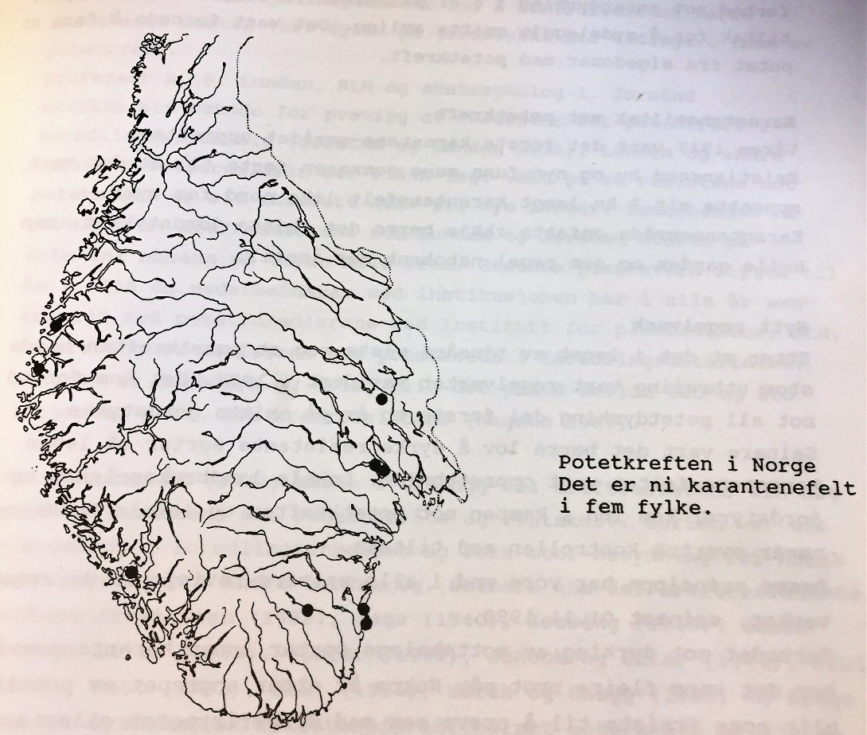
Figur: Potetkreften i Norge. Det er ni karantenefelt i fem fylke.

Tiltak mot potetkreft i Norge
Bekjempingen av potetkreft har gått gjennom fleire faser. Som i andre land vart det i Norge raskt sett i verk tiltak på lokalitetane potetkreften vart funnen på. I perioden 1914-1919 var det totalforbod mot potetdyrking innan karanteneområda. Avlinga vart destruert, og smitta jordstykke og lagerrom vart desinfiserte med formalin.
Blant anna på grunn av potetkrefttilfella vedtok Stortinget i 1916 vår første «Lov om bekjempelse av skadeinsekter og plantesydommer». Med heimel i lova vart «Kongelig plakat av 8. september 1916 om bekjempelse av potetkreft» vedteken. Det kom forbod mot potetdyrking i 6 år på smitta jordstykke og pålegg om tiltak for å øydeleggja smitta avlinga Det vart forbode å føre ut potet frå eigedomar med potetkreft.

Karantenetiltak mot potetkreft
Våren 1917 var det første karantene-området oppretta i Kristiansand by og nye funn same sommaren førte til at det vart oppretta eit 7 km langt karantenefelt like nord for byen. Karanteneområda omfatta ikkje berre det smitta jordstykket, men heile garden og som regel nabobruk nær inntil.

Nytt regleverk
Etter at det i løpet av tjueåra vist seg at potetkreften hadde stor utbreiing vart regelverket revidert i 1927. Det kom forbod mot all potetdyrking dei første to år på smitta jordstykke. Seinare vart det berre lov å dyrke resistente sortar så lenge karantenefeltet var oppretthalde. Lokal landbruksselskap og jordstyrer kom inn i kampen mot potetkreften og lokale funksjonærar overtok kontrollen med tiltaka. Desse prinsippa har vore med i alle seinare revisjonar av regelverket, seinast i 01.11.1990. Forbodet mot dyrking av mottakelege sortar innan karanteneområdet har det vore fleire brot på. Nokre år etter angrepet av potetkreft blir nokon freista til å prøve seg med Ringerikspotet eller andre mottakelege sorter. Eigarskifte kan og vere årsak til problem med karantenefelta. I dei nye reglane frå 1990 blir det difor presisert at eigar pliktar å melde frå om karantenerestriksjonar ved sal eller bortforpakting av jord.

Resistens mot potetkreft
Det viste seg snart setter utbrotet av potetkreft i Europa at visse potetsortar hadde ein høg grad av resistens mot potetkreft. Dei var kalla «immune», men dette medisinske uttrykket har ikkje noko i plantepatologien å gjere etter som planter manglar immunforsvar. I England og Tyskland vart det tillatt å dyrke resistente sorter på smitta jord i 1918. Våren 1920 var det gitt løyve til å dyrka 4 resistente sorter på smitta jord her i landet. Det var nødvendig å tilsetje inspektørar for å kontrollere at berre resistente sortar vart dyrka på jordstykke med tidlegare funn av potetkreft.
Professor A. P. Lunden, NLH og statsmykolog I. Jørstad utvikla ein metode for prøving av resistens mot potetkreft i foredlingsmateriale (Jørstad og Lunden 1932). Lunden og andre norske potetforedlarar har sidan lagt vekt på at resistens mot potetkreft er eit absolutt krav til nye sortar. Samarbeidet om prøvinga av kreftresistens som Lunde og Jørstad starta på Botanisk museum på Tøyen held fram. Statens plantevern flytta til Ås i 1958 og medarbeidarar ved institusjonen har i alle år samarbeidd med potetforedlarane ved Institutt for plantekultur, NLH, om prøving av reistens mot potetkreft i foredlingsmaterialet. Metoden er forbetra og årleg blir det prøv mellom 600 og 800 linjer av potet for kreftresistens (Magnus 1987).
Potetsorten Ås (1932) hadde i tillegg til kreftresistens ein høg grad av resistens mot potettørråte og flatskurv. Sorten var eit gjennombrot i foredlingsarbeidet og fekk stor betydning for norsk matforsyning i andre verdskrig. Seinare kom dei kreftresistente sortane Prestkvern (1938), Saga (1940), Jøssing (1945), Beate (1966), Laila (1969), Vestar (1972), Jonsok og Ottar (1974), Troll (1981), Rutt (1982), Peik (1984), Hårek og Snøgg (1985) og Brage (1988). Systematisk resistensforedling mot potetkreft er ein av dei viktigaste grunnane til at vi har langt mindre potetkreft i dag enn våre naboland som fortsatt dyrkar Bintje og andre kreftmottakelge sortar. Nye utanlandske sortar blir ikkje godkjent til dyrking i Norge om dei ikkje er resistente mot potetkreft. Eit par eldre kreftmottakelege lokalsorter Gullauge og Mandel står fortsatt på «Liste over jord- og hagebruksvekster godkjent for avl under offentlig kontroll». Det blir mest dyrka i Nord-Norge og i fjellbygder, langt unna næraste potetkreftkarantene.

Tiltak for å hindre import av potetkreft
Norge fekk alt i 1916 regler for å hindre import av kreftsmitta potet. Regelverket vi har i dag er harmonisert med andre EPPO-land. Potetkreftsoppen står på ei liste over farlege skadegjerarar med toleransegrense på 0 % ved import. Ved innførsel av planter med røter, knollar eller lauk til vidare dyrking er det eit krav av materialet skal vere dyrka på ein lokalitet fri for potetkreft.
Ved import av settepotetar og anna formeringsmateriale av potet gjeld det særskilde reglar fastsett av Landbruksdepartementet* 21.04.1980. Det er nødvendig å søke LD* om importløyve og Statens planteinspeksjon* skal kontrollere materialet ved import. Etter at Statens plantevern* har kontrollert materialet for farlege skadegjerarar, skal alt importer potetmateriale dyrkast minst ein generasjon i karantene godkjend av Statens plantevern* som og kontrollerer karantenefeltet.

Nye rasar av potetkreft finns i Europa
Det er kjend minst ti ulike rasar av potetkreft. Potetsortar vi dyrkar har resistens mot rase 1 som er den mest vanlege i Europa. Rase 1 er den einaste som er funnen i Norge. Fleire av våre vanleg dyrka potetsortar er mottakelege for rasar som finns i andre europeiske land. På forskingsstasjonen Braunschweig i Tyskland har dei rasar av potetkreft som Beate, Pimpernel og Kerrs Pink er mottakelege for. Det er difor fortsatt grunn til å handheve strengt reglane for import av potet og anna plantemateriale for å unngå å få inn i landet nye rasar av potetkreftsoppen.

Potetkreft er snart historie i Norge
Dei få karantenefelta vi har att vil bli oppheva i dei neste par tiår. Dersom det ikkje kjem nye tilfelle av potetkreft, er det god von om å bli kvitt denne farlege plantesjukdomen. Føresetnaden for det er fortsatt resisteforedling og krav om potetkreftresistens til eventuelle nye utanlandske sortar. Vidare må den strenge kontrollen med karantenefelta og importen halde fram.

* Fleire av institusjonene som er nevnt i teksten eksisterer ikkje lenger. LD = Landbruksdepartementet har blitt til LMD = Landbruks- og matdepartementet. Statens plantevern ble i 1995 en del av Planteforsk, deretter Bioforsk (2006) og nå NIBIO (2015). Statens planteinspeksjon er i dag en del av Mattilsynet.

